打印流程：
1、登陆“中国卫生人才网” www.21wecan.com
2、点击“准考证打印/查询入口”（如图1）
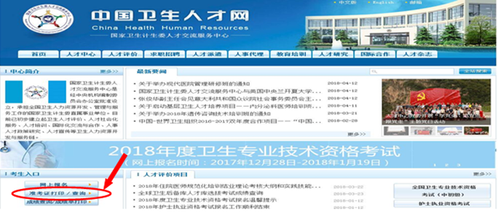
3、点击“2018年护士执业资格考试准考证打印/查询”入口（如图2）
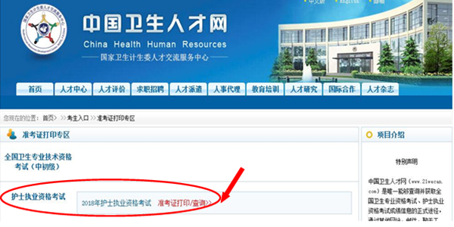
4、在指定位置输入考生本人姓名、证件号、效验码进行打印（如图3）
